Уважаемые студенты! Вам предлагается комплексный диф зачет по МДК 01.03 Практикум по совершенствованию двигательных умений и навыков. В зачете два варианта. Все кто в списке под нечетным номером у того 1 вариант, у остальных второй. На выполнение задания 2 часа. В 11.00 ответы должны быть на почте или в ВК. В качестве помощи предлагаю учебник. Правильные ответы отмечаете в листе теста (ответы на отдельном листе принимать не буду!!!!!)не обращая внимание на бланк ответов. Ответы можно присылать на почту и в Вк. Всем удачи! С уважением Наиля Равильевна

Вариант № 1

Часть I. Закрытые тестовые задания

Инструкция | Выберите единственный правильный ответ

1)

1)

1)

2)

3)

4)

1)

2)

3)

4)

1)

2)

3)

4)

1)

1)

1)

- Способность к длительному выполнению какой-либо деятельности без снижения ее интенсивности – это …
выносливость | 2) | сила | 3) | ловкость | 4) | быстрота

2. Способность быстро овладевать новыми, незнакомыми движениями (способность обучаться) называется …
выносливость | 2) | сила | 3) | ловкость | 4) | быстрота

3. Перестроение – это …
размещение занимающихся в разных местах зала без точно установленного интервала, но не ближе
вытянутых рук
действия занимающихся по команде или распоряжению педагога для принятия определенного
положения в строю
построение, при котором дети стоят один возле другого, интервал между локтевыми суставами равен
ширине ладони, лицом к центру
переходы из одного строя в другой

4. Построение врассыпную – это …
действия занимающихся по команде или распоряжению педагога для принятия определенного
положения в строю
размещение занимающихся в разных местах зала без точно установленного интервала, но не ближе
вытянутых рук
переходы из одного строя в другой

построение, при котором дети стоят один возле другого, интервал между локтевыми суставами равен ширине ладони, лицом к центру

5. Шеренга – это …
строй, в котором дети стоят один возле другого на одной линии, лицом в одну сторону
размещение друг за другом в затылок на определенном расстоянии

удобное и целесообразное размещение занимающихся на спортивной площадке, в зале или другом месте размещение занимающихся в разных местах зала без точно установленного интервала, но не ближе вытянутых рук

6. Равнение по ориентирам используется …
в младшей группе |  | 2) |  | в средней группе | 3) | в старшей группе | 4) | в подготовительной
 |  |  |  |  |  |  |  | к школе группе
7. Построение по росту используется …
в младшей группе | 2) |  | в средней группе |  | 3) | в старшей группе | 4) | в подготовительной
 |  |  |  |  |  |  |  | к школе группе

8. Расчету на первый-второй и перестроению из одной шеренги в две обучают …

в младшей группе 2) в средней группе 3) в старшей группе 4) в подготовительной к школе группе

 | 9. Равнение типа «спрячьтесь друг за другом» используется…
1) | в младшей группе | 2) | в средней группе | 3) |  | в старшей группе | 4) | в подготовительной
 |  |  |  |  |  |  |  | к школе группе
 | 10. Количество общеразвивающих упражнений в комплексе для младшей группы …
1) | 2-3 упражнения | 2) | 4 упражнения | 3) |  | 5 упражнений | 4) | 6-8 упражнений
 | 11. Для детей второй младшей группы соответствует следующее упражнение…
1) | наклониться, похлопать по голени сзади |  |  | 3) |  | наклониться, похлопать по коленям
2) | пружинистые наклоны вперед |  |  | 4) |  | поворот с разведением рук в сторону
 | 12. Для детей старшей группы соответствует следующее упражнение…
1) | поворот с отведением руки в сторону |  |  | 3) |  | поворот с разведением рук в сторону
2) | поворот, руки на поясе |  |  | 4) |  | пружинистые наклоны вперед

13. Первое упражнение в комплексе дается …
1)для брюшного пресса 2) | для плечевого пояса3) для мышц спины 4) | для ног

14. Для мышц спины соответствует следующее упражнение …
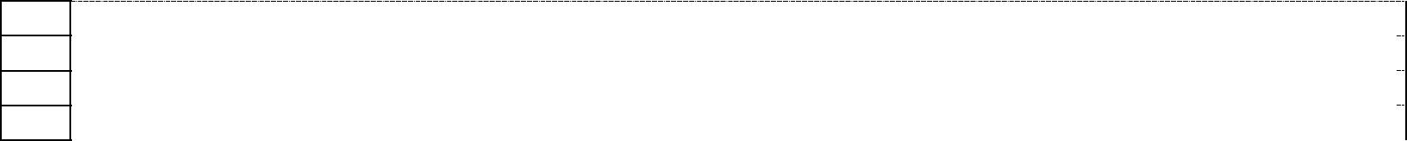
- приседание с обхватом колен

- повороты с отведением руки в сторону

- поднимание рук вверх и отведение одной из ноги на носок

- хлопок над головой с подниманием на носки

 | 15. Для брюшного пресса и ног соответствует следующее упражнение …
1) | приседание с обхватом колен |  |  |  |  |  |  |  |  |  |  |  |  |  | 3) |  |  |  | наклониться вперед, хлопнуть по коленям сзади
2) | хлопок над головой с подниманием на носки |  |  |  |  |  |  |  |  |  |  |  |  |  | 4) |  |  |  | повороты с отведением руки в сторону
 | 16. В упражнениях для мышц спины в средней группе используется следующее исходное
 | положение ног …
1) | основная стойка |  | 2) |  |  |  |  | ноги на ширине плеч |  |  |  |  |  |  |  |  | 3) |  |  |  |  | ноги вместе |  |  |  | 4) |  | ноги на ширине ступни
 | 17. Для упражнения «приседание с прямой спиной» используется следующее исходное положение
 | ног …
1) | ноги на ширине плеч |  |  |  |  | 2) |  |  |  | основная стойка |  |  |  |  |  |  |  |  |  | 3) |  |  | ноги вместе |  |  |  | 4) |  |  | сидя, ноги вперед
 | 18. В комплексе первым должно стоять следующее упражнение …
1) | хлопок над коленом согнутой ноги |  |  |  |  |  |  |  |  |  |  |  |  |  | 3) |  |  |  | хлопки вперед и за спиной
2) | поворот с разведением рук в стороны |  |  |  |  |  |  |  |  |  |  |  |  |  | 4) |  |  |  | приседание с обхватом колен
 | 19. Ходьбе перекатом с пятки на носок начинают обучать …
1) | с первой младшей группы |  |  |  |  |  |  |  |  |  | 2) | со второй младшей группы |  |  |  |  |  |  |  |  |  |  |  |  | 3) | со средней группы
4) | со старшей группы |  |  |  |  |  |  |  |  |  | 5) | с подготовительной к школе группы
 | 20. Прыжкам через длинную скакалку начинают обучать …
1) | с первой младшей группы |  |  |  |  |  |  |  |  |  | 2) | со второй младшей группы |  |  |  |  |  |  |  |  |  |  |  |  | 3) | со средней группы
4) | со старшей группы |  |  |  |  |  |  |  |  |  | 5) | с подготовительной к школе группы
 | 21. В прыжках в длину с места приземление происходит …
1) | на носки | 2) |  |  |  | с пятки на всю ступню |  |  |  |  |  |  |  |  |  | 3) |  |  |  |  |  | с носка на всю ступню |  |  |  |  |  |  | 4) |  | на пятки
 | 22. В прыжках в высоту с места, в высоту с разбега, подпрыгивании, спрыгивании, приземление
 | осуществляется …
1) | с пятки на всю ступню |  |  |  |  |  | 2) |  |  | на носки |  |  |  |  |  | 3) |  |  |  |  |  | с носка на всю ступню |  |  |  |  |  |  | 4) |  | на пятки

23. Для сбора детей старшей группы на подвижную игру можно …
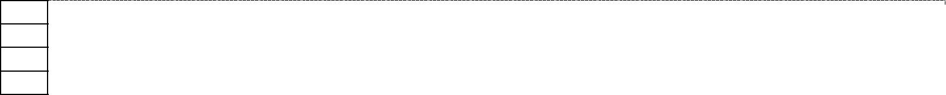
- начать игу с 3-5 детьми

- использовать предварительную договоренность детей об игре и сочинение ими правил игры

- разделить по звеньям и предложить собраться по сигналу

- использовать звонок в колокольчик

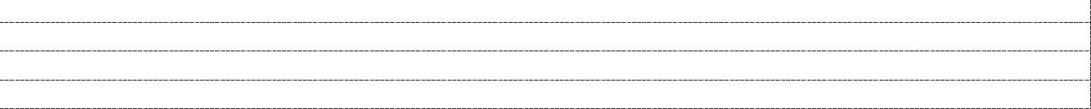

 | 24. Объяснение подвижной игры в младшей группе происходит …
1) | в процессе игры | 2) |  |  |  |  | до начала игры |  |  | 3) |  |  |  | краткое напоминание |  |  |  |  | 4) |  | по частям
 | 25. Командные соревнования проводятся, начиная …
1) | с первой младшей |  |  | 2) |  |  | со второй младшей |  |  |  | 3) |  |  |  | со средней группы |  |  |  | 4) |  | со старшей группы
 | группы |  |  |  |  |  | группы
 | 26. Воспитатель осуществляет косвенное руководство игрой …
1) | в первой младшей | 2) |  |  | во второй младшей |  |  |  | 3) |  |  |  | в средней группе |  |  | 4) |  |  | в старшей и
 | группе |  |  |  | группе |  |  |  |  |  |  |  |  |  |  |  |  |  | подготовительной к
 |  |  |  |  |  |  |  |  |  |  |  |  |  |  |  |  |  |  | школе группе
 | 27. Ребенка на роль водящего можно выбрать, начиная …
1) | с первой младшей |  |  | 2) |  |  | со второй младшей |  |  |  | 3) |  |  |  | со средней группы |  |  |  | 4) |  | со старшей группы
 | группы |  |  |  |  |  | группы
 | 28. Катание на двухколесном велосипеде практикуется …
1) | со второй младшей |  | 2) |  |  |  | со средней группы |  |  |  | 3) |  |  |  | со старшей группы |  |  |  | 4) | с подготовительной к
 | группы |  |  |  |  |  |  |  |  |  |  |  |  |  |  |  |  |  |  | школе группы

29. Катание на двухколесном велосипеде (по прямой, по кругу, змейкой, затормозить) воспитатель организует …
1) | во второй младшей группе |  |  |  |  |  |  |  |  |  | 2) |  | в средней группе |  |  |  |  |  |  |  |  |  |  |  |  | 3) |  |  | в старшей группе
4) | в подготовительной к школе |  |  |  |  |  |  |  |  |  | 5) |  | во всех возрастных группах
 | группе
 | 30. Длительность занятий в старшей группе по обучению катанию на роликовых коньках
 | составляет …
1) | 4-6 мин |  |  |  | 2) |  |  | 5-8 мин |  |  |  |  |  |  |  |  | 3) |  |  |  | 8-10 мин |  |  |  |  |  |  |  |  | 4) |  |  | 10-15 мин
 | 31. Катание на коньках доступно …
1) | с первой младшей |  |  |  | 2) |  | со второй младшей |  |  |  |  |  |  |  |  | 3) |  |  |  |  | со средней группы |  |  |  |  |  | 4) |  |  |  | со старшей и
 | группы |  |  |  |  |  | группы |  |  |  |  |  |  |  |  |  |  |  |  |  |  |  |  |  |  |  |  |  |  |  | подготовительной к
 |  |  |  |  |  |  |  |  |  |  |  |  |  |  |  |  |  |  |  |  |  |  |  |  |  |  |  |  |  |  | школе группы
 | 32. Обучение детей катанию на санках организуется …
1) | со второй младшей |  |  |  |  | 2) |  |  |  | со средней группы |  |  |  |  |  |  |  | 3) |  |  |  | со старшей группы |  |  |  |  |  |  | 4) |  |  |  | с подготовительной к
 | группы |  |  |  |  |  |  |  |  |  |  |  |  |  |  |  |  |  |  |  |  |  |  |  |  |  |  |  |  |  |  |  | школе группы
 | 33. Длина ледяной дорожки в младшей группе составляет …
1) | 0,5-1 м |  | 2) |  | 1-1,5 м |  |  |  |  |  |  | 3) |  |  | 3-4 м |  |  |  |  |  |  |  | 4) |  | 8 м |  |  |  |  |  |  |  |  | 5) | 12-15 м
 | 34. Спортивные упражнения вводятся …
1) | в младшей группе |  |  |  | 2) |  |  | в средней группе |  |  |  |  |  |  |  |  | 3) |  |  |  | в старшей группе |  |  |  |  |  |  |  |  | 4) |  |  | в подготовительной к
 |  |  |  |  |  |  |  |  |  |  |  |  |  |  |  |  |  |  |  |  |  |  |  |  |  |  |  |  |  |  |  |  | школе группе

- К наглядным методам и приемам обучения относятся … (укажите не менее двух вариантов ответа)
1) | объяснение | 2) | показ физических упражнений
3) | имитация (подражание) | 4) | строго регламентированные упражнения
5) | музыка, песни | 6) | беседа

- К словесным методам и приемам обучения относятся … (укажите не менее двух вариантов ответа)

1)

3)

5)

1)

3)

5)

1)

3)

1)

2)

3)

4)

5)

1)

2)

3)

1)

1)

2)

3)

4)

5)

6)

1)

3)

5)

1)

2)

3)

1)

2)

3)

1)

2)

объяснение | 2) | показ физических упражнений
подача команд и распоряжений | 4) | разучивание упражнений по частям
беседа | 6) | вопросы к детям

- К практическим методам и приемам обучения относятся … (укажите не менее двух вариантов ответа)
зрительные ориентиры | 2) | строго регламентированные упражнения
(предметы, разметка поля)
соревновательный прием | 4) | сюжетный рассказ
непосредственная помощь воспитателя | 6) | разучивание упражнений в целом

4. Для организации строевых упражнений с детьми старшего дошкольного возраста используются следующие команды: … (укажите не менее двух вариантов ответа)
Группа, стой… раз, два! | 2) | За Катей шагайте вперед
В обход по залу шагом… Марш! | 4) | В колонну по одному… Становись!

5. Для детей 3-4 лет характерны следующие особенности выполнения ходьбы … (укажите не менее двух вариантов ответа)
ходят четко, ритмично, с хорошей координацией движений
ходят, широко расставляя ноги, балансируя руками, разводя их в стороны
уверенный широкий шаг
делая шаги, не полностью выпрямляют ноги
стопы сводят параллельно или слегка повернутыми носками внутрь

6. Для детей 5 лет характерны следующие особенности выполнения ходьбы … (укажите не менее двух вариантов ответа)
устанавливается определённая ритмичность | 4) | свободно двигаются
четкая координация движений | 5) | движения рук неритмичные
осанка остается напряженной | 6) | ориентировка в различных условиях

7. К циклическим видам движений относятся … (укажите не менее двух вариантов ответа)

ходьба | 2) | прыжки | 3) | бег | 4) | метание | 5) | ползание

8. Для детей 4 лет характерны следующие особенности выполнения бега … (укажите не менее двух вариантов ответа)
бег легкий, естественный, ритмичный
улучшается координация движений рук и ног
хорошая осанка
совершенствуется полетность, ритмичность
непринужденное положение рук, головы, туловища
недостаточная длина шага

9. Упражнения в беге различаются … (укажите не менее двух вариантов ответа)
по способу выполнения | 2) | по степени физической нагрузки
по способу организации детей | 4) | по построению
по направлению

10. При выполнении спрыгиваний детям характерны следующие ошибки … (укажите не менее двух вариантов ответа)

руки бездействуют | 4) | сильно наклоняют голову
жесткое приземление на прямые ноги | 5) | при отталкивании низко садятся
неодновременное отталкивание

11. При выполнении прыжка в длину с разбега детям характерны следующие ошибки … (укажите не менее двух вариантов ответа)
разбег на всей ступне | 4) | не фиксируют и.п.
отсутствует взмах руками | 5) | недостаточный вынос ног вперед
нет ускорения | 6) | остановка перед толчком

12. При выполнении прыжка в высоту детям характерны следующие ошибки … (укажите не менее двух вариантов ответа)
неравномерный, непрямолинейный разбег | 4) | неодновременное отталкивание
руки бездействуют | 5) | остановка перед планкой

3)

1)

3)

1)

4)

1)

2)

3)

1)

4)

1)

2)

3)

4)

5)

6)

1)

2)

3)

4)

5)

6)

1)

3)

5)

1)

3)

5)
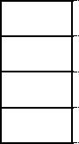

1)

2)

3)

4)
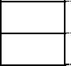

1)

2)

разбег на всей ступне | 6) | неправильное направление толчка

13. Способ приземления «с пятки на ступню» используется при выполнении следующих видов прыжков … (укажите не менее двух вариантов ответа)
прыжок в длину с места | 2) | прыжок через скакалку
прыжок в высоту с разбега | 4) | прыжок в длину с разбега

14. Для бросания предмета характерны следующие способы выполнения … (укажите не менее двух вариантов ответа)
вниз | 2) | в цель | 3) | вперед
в стороны | 5) | вверх | 6) | на дальность

15. Существуют следующие способы метания предмета… (укажите не менее двух вариантов ответа)
из-за спины через плечо | 4) | «чашечка»
одновременным хватом с двух сторон | 5) | прямой рукой сверху
прямой рукой снизу | 6) | прямой рукой сбоку

16. Для ловли предмета характерны следующие способы выполнения … (укажите не менее двух вариантов ответа)
снизу (1-2 руками) | 2) | «чашечка» | 3) | из-за спины
одновременным хватом с двух | 5) | из-за головы | 6) | одновременным хватом сверху и
сторон |  |  |  | снизу

17. Требования к катанию предмета следующие … (укажите не менее двух вариантов ответа)

энергично отталкивать предмет
толчок производить пальцами выпрямленных рук, сопровождая ими движение мяча
сочетать необходимое направление с силой толчка
выдерживать прямолинейное направление
толчок преимущественно кистью руки
соотносить силу толчка с расстоянием

18. Статическое равновесие – это … (укажите не менее двух вариантов ответа)
пройти по скамейке, перешагивая через предметы
стойки на носках
пройти по скамейке с предметом в руке
приседания на носках
ходьба по прямой дорожке, ограниченной линиями
стоя на месте, подняться на носки и постоять, сохраняя равновесие

19. Игры по двигательному содержанию делятся на игры … (укажите не менее двух вариантов ответа)
с мячом | 2) | с бегом
с метанием | 4) | с обручем
с прыжками | 6) | с лазаньем

20. К летним видам спортивных упражнений относятся … (укажите не менее двух вариантов ответа)
катание на велосипеде | 2) | плавание
ходьба на лыжах | 4) | катание на самокате
катание на роликовых коньках | 6) | катание на коньках

21. В старшей группе перед педагогом стоят следующие задачи по обучению детей плаванию … (укажите не менее двух вариантов ответа)
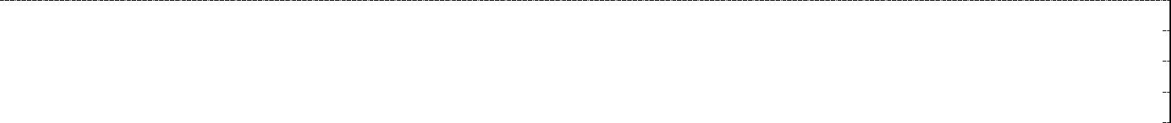
учить открывать глаза в воде

учить согласовывать движения ног и дыхания учить детей лежать на воде
учить скользить на спине, груди, энергично отталкиваясь от опоры

22. Для закрепления навыков плавания в младшей группе используются следующие упражнения

- (укажите не менее двух вариантов ответа)
свободно лечь на воду, вытянуть руки и ноги, спустить в воду голову и полежать без движения ходить по воде парами, группой

- пытаться плавать произвольным способом

- присесть, помыть руки, лицо, полить воду на грудь и спину

Бланк ответов

Место ответа |  |  | Результаты |  | Место ответа |  | Результаты
 |  |  | проверки |  |  |  | проверки
Вопрос № 1 |  |  |  | Вопрос № 12
Вопрос № 2 |  |  |  | Вопрос № 13
Вопрос № 3 |  |  |  | Вопрос № 14
Вопрос № 4 |  |  |  | Вопрос № 15
Вопрос № 5 |  |  |  | Вопрос № 16
Вопрос № 6 |  |  |  | Вопрос № 17
Вопрос № 7 |  |  |  | Вопрос № 18
Вопрос № 8 |  |  |  | Вопрос № 19
Вопрос № 9 |  |  |  | Вопрос № 20
Вопрос № 10 |  |  |  | Вопрос № 21
Вопрос № 11 |  |  |  | Вопрос № 22
Max возможное число |  |  | 70 баллов
 | баллов |  | 70 баллов
Получено баллов
 | Часть II. Тестовые задания на установление соответствия
Инструкция |  | Установите соответствие.
- каждому из элементов [1), 2), 3), 4), 5)] в левом столбце таблицы подберите один соответствующий элемент, обозначенный буквами [А, Б, В, Г, Д, Е и т.д.], в правом столбце таблицы. Полученный результат занесите в бланк ответа

 | 1. Установите соответствие между видом перестроения и его схематическим изображением.
№ | Схематическое изображение |  |  |  | Вид перестроения
 |  | 1) |  |  |  | Аперестроение из шеренги в круг
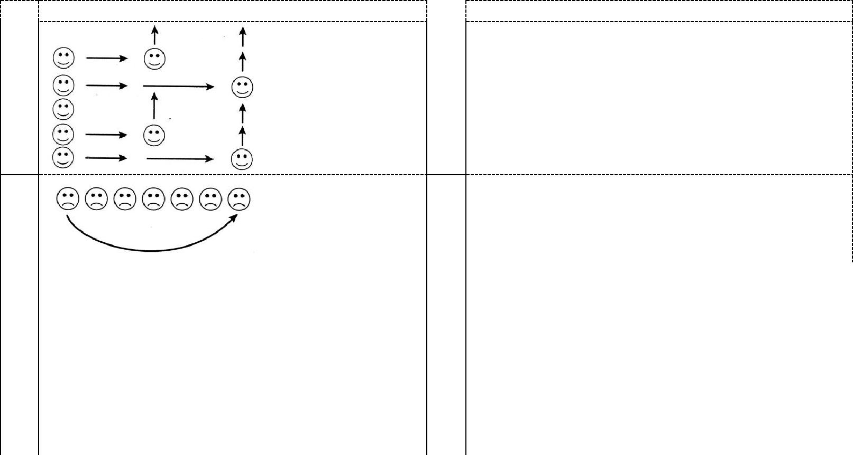

2) | Б | перестроение из одной шеренги в три на месте

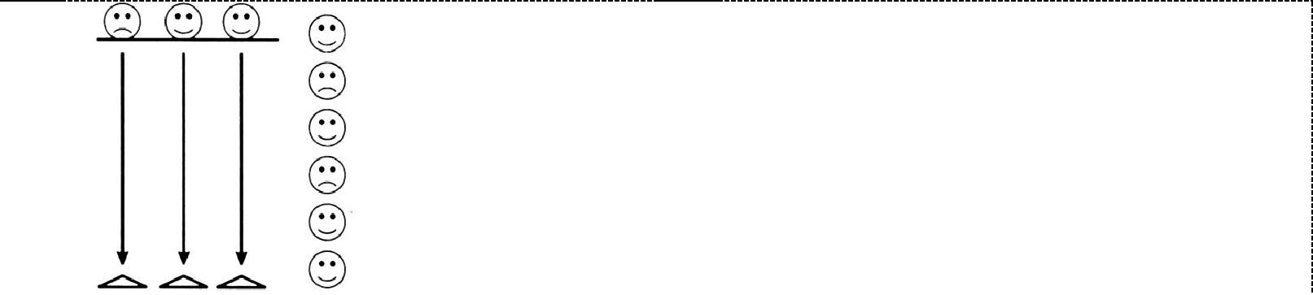

3) | В | перестроение из шеренги в два, три, четыре
 |  | круга

4)


№

1)

2)

3)

4)

5)


№ 1)

2)

3)

4)

- перестроение из колонны по одному в колонну по два, по три, по четыре в движении с поворотом
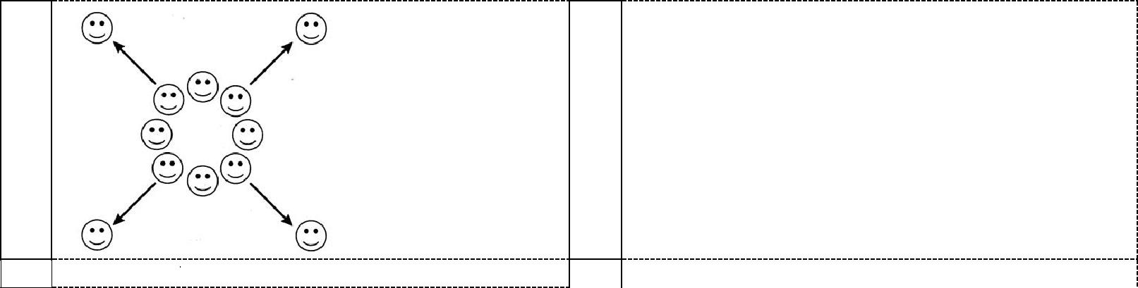

 |  |  | Дперестроение из одного круга в два
2. Установите соответствие между видами бега и техникой выполнения
Виды бега |  |  |  | Техника выполнения
Обычный бег | А |  | Туловище наклонено вперед несколько больше
 |  |  | обычного, руки на поясе. Согнутая в колене нога после
 |  |  | толчка отводится назад (стараться пяткой достать
 |  |  | ягодицу)
Бег с отведением назад согнутой в колене  ноги | Б |  | Широкий стремительный шаг чередуется с резким
Бег с отведением назад согнутой в колене  ноги |  |  | торможением в конце при движении по прямой и
 |  |  | частыми шагами на поворотах. Перед сменой
 |  |  | направления темп более частый, шаги короткие,
 |  |  | колени более согнуты, чтобы сохранить равновесие.
 |  |  | Движения рук естественные, помогающие движению
 |  |  | по прямой и на поверхности.
Бег скрестным шагом | В |  | Бег свободный, легкий с естественными движениями
 |  |  | рук. Руки полусогнуты в локтях, пальцы свободно
 |  |  | согнуты (но не сжаты в кулаки). При беге руки
 |  |  | движутся вперед-вверх примерно до уровня груди
 |  |  | несколько внутрь, затем отводятся локтями назад – в
 |  |  | стороны. Согнутая в колене нога ставится на
 |  |  | переднюю часть стопы.
Медленный бег | Г |  | Ногу следует ставить на переднюю часть стопы, не  касаясь пяткой пола. Шаг широкий, темп быстрый.  Движения рук спокойные, расслабленные, в такт  шагам, высоко их не поднимать. Можно поставить  руки на пояс.
Челночный бег | Д |  | Выдерживать небольшой темп, не ускорять и не  замедлять его, бежать ритмично. Шаги делать  короткие, ногу ставить на переднюю часть стопы или  эластично с пятки на носок. Движения рук спокойные,  руки согнуты в локтях на уровне пояса, плечи слегка  расслаблены.
 | Е |  | Выполнять захлёстом почти прямых ног: правой-влево,  левой-вправо.


3. Установите соответствие между видами ходьбы и техникой выполнения
Виды ходьбы | № | Техника выполнения
Ходьба в полуприседе («утенок») | А | Шаг начинается с любой ноги: одна нога при этом  выносится вперед, другая приставляется к ней. Обе  ноги оказываются вместе, пятки их соединяются на  каждом шаге. Различные положения рук.
Ходьба скрестным шагом («веревочка») | Б | Выносимая вперёд нога ставится согнутой в колене на  всю стопу. Другая нога сзади стоит на носке. Толчок  производится носком сзади стоящей ноги. Руки на  колено.
Ходьба спиной вперед («рак») | В | Нога ставится на опору с пятки, затем перекатом через  ступню на носок переходит в отталкивание.  Положение рук свободное.
Ходьба приставным шагом  («сороконожка») | Г | Одна нога ставится назад на переднюю часть стопы  или сразу на всю стопу. Толчок производится пяткой
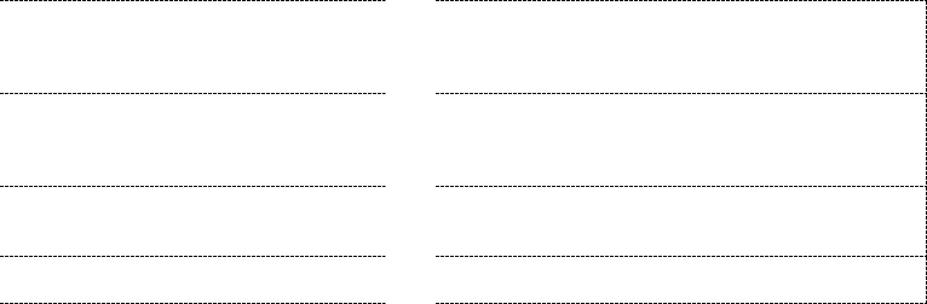

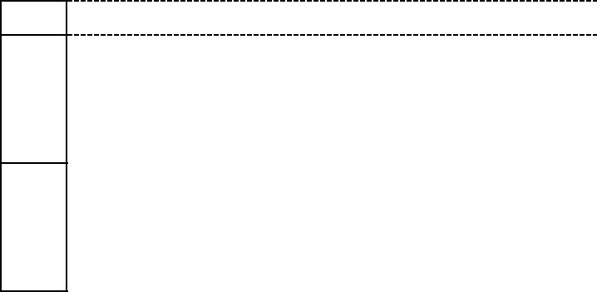
- Ходьба выпадами («силачи»)

другой ноги или всей одновременно. Руки за спину.
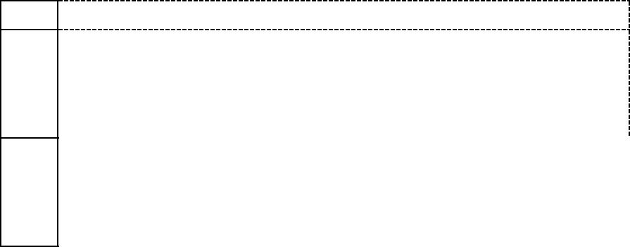

- Выполняется на полусогнутых ногах. Нога ставится на переднюю часть стопы. Спину надо стараться держать прямо. Руки согнуты в локтях, пальцы широко расставлены.

- Одна нога выносится вперед и ставится перед другой

немного в сторону. Продвижение вперед незначительное. Ногу ставить выпрямленной и на всю стопу. Руки на поясе.

 | 4. Установите соответствие между видами прыжков и техникой выполнения
№ | Виды прыжка |  | Техника выполнения
1) Прыжок в высоту с места, стоя лицом к |  | А | 1-я фаза. И.п.: стать прямо, ноги параллельно на
 | планке |  | ширине ступни, полуприсесть, отвести руки назад;
 |  |  | 2-я фаза. Отталкивание двумя ногами вперед-вверх с
 |  |  | энергичным движением рук вперед-вверх;
 |  |  | 3-я фаза. Поет. Вынести сравнительно прямые ноги
 |  |  | вперед. Руки совершают движение вперед-вниз-назад
 |  |  | до отказа, одновременно производится наклон корпуса
 |  |  | вперед, голова приближается к коленям;
 |  |  | 4-я фаза. Приземление на пятки почти прямых ног с
 |  |  | перекатом на всю ступню с одновременным сгибанием
 |  |  | ног, руки при этом опускаются вниз.
2) | Прыжки через скакалку | Б | 1-я фаза. И.п.: стать прямо, ноги параллельно на
 |  |  | ширине ступни, полуприсесть, отвести руки назад;
 |  |  | 2-я фаза. Энергично выпрямляя полусогнутые ноги,
 |  |  | оттолкнуться двумя ногами вверх и чуть-чуть вперед;
 |  |  | взмах руками вверх;
 |  |  | 3-я фаза. В полете во время перехода через планку
 |  |  | резко согнуть в коленях ноги, приблизив их к груди,
 |  |  | руки опускаются вперед; к концу полета ноги
 |  |  | опускаются вниз.
 |  |  | 4-фаза. Приземление на полусогнутые ноги, вначале
 |  |  | на носки, а затем с переходом на всю ступню; руки
 |  |  | опускаются вниз, ноги снова выпрямляются.
3) Прыжок в высоту прямого разбега |  | В | 1-я фаза. Вращение скакалки движением рук,
 | способом «согнув ноги» |  | полусогнутых в локтях. Плечо при этом остается почти
 |  |  | в неподвижном состоянии; вращательное движение
 |  |  | совершают кисти; несколько позже производится
 |  |  | небольшое сгибание ног в коленных суставах;
 |  |  | 2-я фаза. Выпрямлением ног обеспечивается
 |  |  | незначительноеотталкивание,достаточноедля
 |  |  | подпрыгивания вверх на 5-10 см;
 |  |  | 3-я фаза. Полет. Скакалка в это время проходит внизу
 |  |  | под ногами;
 |  |  | 4-я фаза. Приземление происходит на носки и слегка
 |  |  | согнутые в коленях ноги. Корпус при прыжках
 |  |  | сохраняет прямое положение.
4) Прыжки в высоту с бокового разбега |  | Г | 1-я фаза. Разбег производится с нечетного количества
 | способом «перешагивание» |  | шагов (3-5-7-9). К концу разбега скорость возрастает.
 |  |  | Толчковая нога ставится на место отталкивания,
 |  |  | которое находится на расстоянии вытянутой от планки
 |  |  | рукой;
 |  |  | 2-я фаза. Толчок производится толчковой ногой. В это
 |  |  | время маховая нога, согнутая в колене, резко
 |  |  | выносится вперед-вверх, а толчковая выпрямляется с
 |  |  | наклоном туловища вперед, руки совершают взмах
 |  |  | вперед-вверх. К концу полета ноги опускаются вниз;
 |  |  | 3-я фаза. В полете согнутая маховая нога сильно
 |  |  | подтягивается к груди, толчковая нога сгибается и
 |  |  | подтягивается к маховой, руки выносятся вперед-


 |  |  |  | вверх. К концу полета ноги опускаются вниз;
 |  |  |  | 4-я фаза. Приземление происходит на полусогнутой
 |  |  |  | ноги, на всю ступню, лишь с некоторым опережением
 |  |  |  | постановки ноги с пятки или с носка.
 |  |  | Д | 1-я фаза. Разбег производится сбоку, справа или слева
 |  |  |  | в зависимости от того, какой ногой производится
 |  |  |  | отталкивание. При разбеге справа толчковой ногой
 |  |  |  | оказывается левая нога, и наоборот. Длина разбега 3-4
 |  |  |  | м, количество шагов при разбеге нечетное. Последний
 |  |  |  | шаг в разбеге – стопорящий – производится
 |  |  |  | постановкой ноги с пятки. Корпус на последнем шаге
 |  |  |  | выпрямляется и даже отклоняется несколько назад;
 |  |  |  | 2-я фаза. Отталкивание одной ногой совершается
 |  |  |  | одновременно с энергичным взмахом рук вперед-
 |  |  |  | вверх;
 |  |  |  | 3-я фаза. После отталкивания одной, находящейся
 |  |  |  | дальше от планки, маховая нога, прямая или несколько
 |  |  |  | согнутая в колене, переносится через планку.
 |  |  |  | Толчковая нога вслед за маховой переносится через
 |  |  |  | плану. Корпус в полете наклоняется вперед к ногам,
 |  |  |  | руки опускаются вперед;
 |  |  |  | 4-я фаза. Приземление происходит последовательно,
 |  |  |  | вначале на пятку, затем с переходом на всю ступню
 |  |  |  | маховой ноги. Приземление на толчковую ногу
 |  |  |  | происходитчуть-чутьпозже;онакакбы
 |  |  |  | присоединяется к маховой. При приземлении ноги
 |  |  |  | несколько полусогнуты. Руки при приземлении
 |  |  |  | опускаются вниз
 |  | 5. Установите соответствие между фазами и техникой выполнения метания двумя руками из-за
 |  | головы
 | № | Фазы |  | Техника выполнения
 | 1) | 1-я фаза | А | туловище и ноги выпрямляются, подняться на носки,
 |  |  |  | руки выпрямить вперед-вверх и сделать бросок
 | 2) | 2-я фаза | Б | туловище и руки отклоняются назад, ноги сгибаются в
 |  |  |  | коленях
 | 3) | 3-я фаза | В | и.п.: ноги немного шире плеч, правая отставлена назад,
 |  |  |  | правая рука с предметом вдоль туловища
 | 4) | 4-я фаза | Г | податься всем корпусом вперёд
 |  |  | Д | и.п.: ноги на ширине плеч, руки подняты вверх и
 |  |  |  | согнуты так, чтобы предмет находился за головой
 |  | 6. Установите соответствие между способом метания и техникой выполнения
 | № | Способы |  | Техника
 | 1) | Метание прямой рукой снизу | А | 1-я фаза. И.п.: ноги немного шире плеч, правая
 |  |  |  | отставлена назад, правая рука с предметом вдоль
 |  |  |  | туловища;
 |  |  |  | 2-я фаза. Правая рука вперед-вверх; левая рука слегка
 |  |  |  | отводится вниз-назад;
 |  |  |  | 3-я фаза. Туловище отклоняется, правая рука
 |  |  |  | отводится назад до отказа, тяжесть переносится на
 |  |  |  | правую ногу, согнутую в колене, левая рука идет
 |  |  |  | вперед-вправо;
 |  |  |  | 4-я фаза. Правая нога выпрямляется, туловище
 |  |  |  | поворачивается влево-вперед, правая рука движется
 |  |  |  | вперед-влево и кистью выбрасывает предмет; левая
 |  |  |  | рука вниз-назад; правая нога приставляется к левой
 |  |  |  | (для сохранения равновесия).
 | 2) | Метание прямой рукой сбоку | Б | 1-я фаза. И.п.: правая нога отставлена назад, ноги –
 |  |  |  | немного шире плеч, туловище слегка повернуто в
 |  |  |  | сторону бросающей руки, правая рука полусогнута в


 |  |  |  |  |  |  | локте перед грудью, левая опущена вдоль туловища;
 |  |  |  |  |  |  | 2-я фаза. Туловище поворачивается в сторону
 |  |  |  |  |  |  | бросающей руки, отклоняется назад, и тяжесть тела
 |  |  |  |  |  |  | переносится на отведенную назад ногу, правая рука
 |  |  |  |  |  |  | оттянута назад;
 |  |  |  |  |  |  | 3-я фаза. Правая нога выпрямляется, туловище,
 |  |  |  |  |  |  | выпрямляясь, поворачивается вперед;
 |  |  |  |  |  |  | 4-я фаза. Тяжесть тела переносится на впереди
 |  |  |  |  |  |  | стоящую ногу, правая нога приставляется к левой.
3) Метание двумя руками «от груди» |  |  |  |  | В |  | 1-я фаза. И.п.: правая нога отставлена назад, руки с
 |  |  |  |  |  |  | предметом отведены назад-вправо;
 |  |  |  |  |  |  | 2-я фаза. Развернуть туловище в сторону;
 |  |  |  |  |  |  | 3-я фаза. Руки с предметом отводятся назад до отказа,
 |  |  |  |  |  |  | тяжесть тела переносится на правую ногу;
 |  |  |  |  |  |  | 4-я фаза. Тяжесть тела переносится на левую ногу,
 |  |  |  |  |  |  | предмет выбрасывается движением туловища и рук
 |  |  |  |  |  |  | вперед.
4) Метание двумя руками «с боку» |  |  |  |  | Г |  | 1-я фаза. И.п.: ноги на ширине плеч, руки с мячом
 |  |  |  |  |  |  | перед грудью;
 |  |  |  |  |  |  | 2-я фаза. Туловище наклоняется слегка вперед вниз,
 |  |  |  |  |  |  | руки с предметом выносятся вперед, тяжесть тела
 |  |  |  |  |  |  | переносится на впереди стоящую ногу;
 |  |  |  |  |  |  | 3-я фаза. Туловище и руки с предметом отклоняются
 |  |  |  |  |  |  | назад, тяжесть тела переносится на сзади стоящую
 |  |  |  |  |  |  | ногу;
 |  |  |  |  |  |  | 4-я фаза. Туловище и нога выпрямляются, руки,
 |  |  |  |  |  |  | выпрямляясь, бросают предмет; тяжесть тела
 |  |  |  |  |  |  | переносится на левую ногу; правая нога приставляется
 |  |  |  |  |  |  | к левой.
 |  |  |  |  | Д 1-я фаза. И.п.: ноги |  |  |  | немного шире плеч, правая
 |  |  |  |  |  |  | отставлена назад, правая рука полусогнута в локте
 |  |  |  |  |  |  | перед грудью или вдоль туловища, туловище
 |  |  |  |  |  |  | повернуто в вполоборота вправо; взгляд обращен
 |  |  |  |  |  |  | вперёд;
 |  |  |  |  |  |  | 2-я фаза. Туловище наклоняется вперед, тяжесть тела
 |  |  |  |  |  |  | переносится на левую ногу; правая, выпрямляясь,
 |  |  |  |  |  |  | ставится на носок; правая рука сгибается в локте,
 |  |  |  |  |  |  | поднимается вперед-вверх, левая отводится вниз-назад;
 |  |  |  |  |  |  | 3-я фаза. Правая рука отводится вниз-назад до
 |  |  |  |  |  |  | предела; правая нога отставляется назад и сгибается в
 |  |  |  |  |  |  | колене; туловище наклоняется вперед, левая нога
 |  |  |  |  |  |  | выпрямляется, левая рука выносится вперед;
 |  |  |  |  |  |  | 4-я фаза. Движения правой рукой вниз-вперед-вверх;
 |  |  |  |  |  |  | левая рука рывком идет вниз-назад-верх; правая нога
 |  |  |  |  |  |  | приставляется к левой, руки опускаются.
 |  |  | Бланк ответов
 | Место ответа |  |  | Результаты проверки |  |  | Место ответа |  |  | Результаты проверки
Вопрос № 1 |  |  |  |  |  |  | Вопрос № 4
1 |  |  |  |  |  |  | 1
2 |  |  |  |  |  |  | 2
3 |  |  |  |  |  |  | 3
4 |  |  |  |  |  |  | 4
Вопрос № 2 |  |  |  |  |  |  | Вопрос № 5
1 |  |  |  |  |  |  | 1
2 |  |  |  |  |  |  | 2
3 |  |  |  |  |  |  | 3
4 |  |  |  |  |  |  | 4
5



Вопрос № 3 |  |  | Вопрос № 6
1 |  |  | 1
2 |  |  | 2
3 |  |  | 3
4 |  |  | 4
5
Max возможное число |  | 26 баллов
 | баллов | 26 баллов
Получено баллов

Часть III. Тестовые задания на восстановление правильной последовательности

Инструкция | Восстановите правильную последовательность элементов

- Техника выполнения прыжка осуществляется в следующей последовательности …

1) | полет | 2) | исходное положение | 3) | приземление | 4) | отталкивание
 |  |  | или разбег

- Техника выполнения метания осуществляется в следующей последовательности …

1) |  | замах | 2) | И.п. (разбег) | 3) | бросок | 4) | прицел
 |  | 3. В определении «ациклические движения» установите правильную последовательность слов …
1) |  | определенную последовательность |  |  | 4) | имеет определенный ритм
2) |  | выполнения отдельных фаз |  |  | 5) | заключает в себе
3) |  | каждое движение |  |  | 6) | двигательных фаз

Бланк ответов

Часть III
Место ответа |  |  |  | Результаты проверки |  | Место ответа |  | Результаты проверки
Вопрос № 1 |  |  |  |  | Вопрос № 3
Вопрос № 2
Max возможное число |  |  |  | 14 баллов
 |  | баллов |  | 14 баллов
Получено баллов
 | Часть IV. Открытые тестовые задания
Инструкция |  |  | Задания на дополнение
Вставьте пропущенное во фрагменте текста слово (а) или словосочетание (я) или заполните пробел (ы) в предлагаемой схеме, таблице или рисунке.

- Вставьте во фрагмент текста пропущенное слово.

Равновесие – способность человека сохранять _____________ положение во время выполнения разнообразных движений и поз на уменьшенной и приподнятой над уровнем земли (пола) площади опоры.

2. Вставьте во фрагмент текста пропущенное слово.
Подвижная игра – сознательная, активная двигательная деятельность, основанная на движении и наличии____.

3. Вставьте во фрагмент текста пропущенное слово.
Динамические упражнения – целенаправленные ____________ задания с установкой на конкретный результат.

Бланк ответов

Часть IV.I
Место ответа |  | Результаты проверки | Место ответа |  | Результаты проверки
Вопрос № 1 |  |  | Вопрос № 3
Вопрос № 2

Max возможное число | 3 балла
баллов | 3 балла
Получено баллов

Вариант № 2

Часть I. Закрытые тестовые задания

Инструкция | Выберите единственный правильный ответ

- Способность преодолевать внешнее сопротивление либо противодействовать ему по средствам мышечных напряжений – это …
1) | выносливость | 2) | сила | 3) | ловкость | 4) | быстрота

- Способность человека совершать действия в минимальный для данных условий отрезок времени – это ...
1) | выносливость | 2) | сила | 3) | ловкость | 4) | быстрота

3. Построение – это …

- построение, при котором дети стоят один возле другого, интервал между локтевыми суставами равен ширине ладони, лицом к центру

- переходы из одного строя в другой

- размещение занимающихся в разных местах зала без точно установленного интервала, но не ближе вытянутых рук

- действия занимающихся по команде или распоряжению педагога для принятия определенного положения в строю

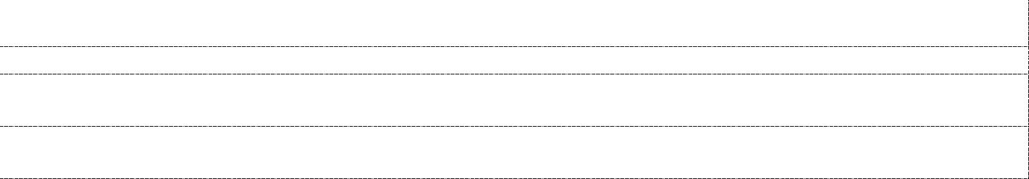

4. Построение в круг – это …

- переходы из одного строя в другой

- построение, при котором дети стоят один возле другого, интервал между локтевыми суставами равен ширине ладони, лицом к центру

- действия занимающихся по команде или распоряжению педагога для принятия определенного положения в строю

- размещение занимающихся в разных местах зала без точно установленного интервала, но не ближе вытянутых рук

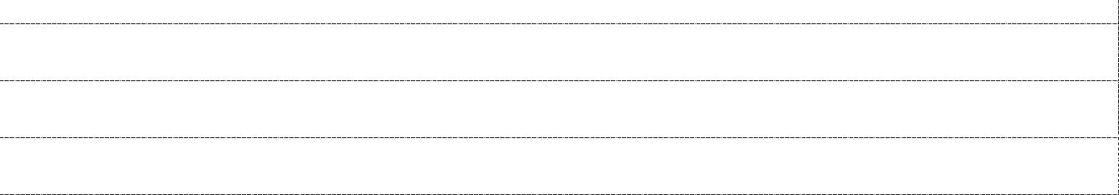

5. Колонна – это …
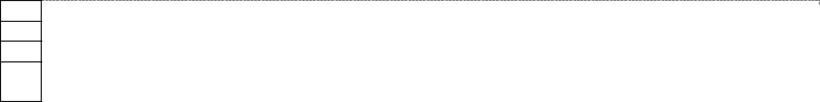
- удобное и целесообразное размещение занимающихся на спортивной площадке, в зале или другом месте

- строй, в котором дети стоят один возле другого на одной линии, лицом в одну сторону

- размещение друг за другом в затылок на определенном расстоянии

- размещение занимающихся в разных местах зала без точно установленного интервала, но не ближе вытянутых рук
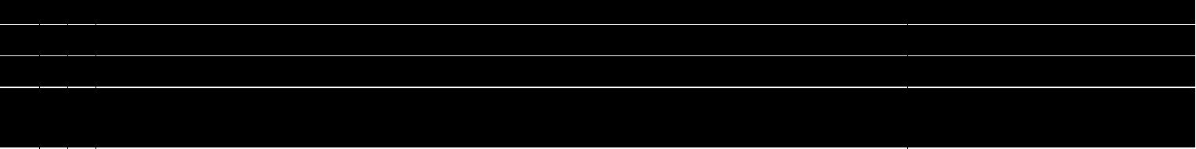
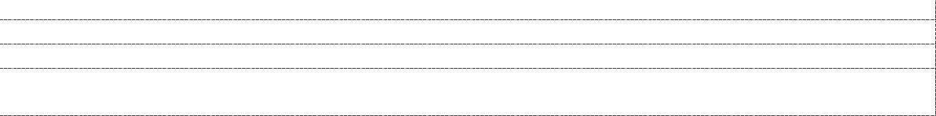

 | 6. Равнение в затылок, в колонне по одному используется …
1) | в младшей группе |  | 2) |  | в средней группе | 3) | в старшей группе | 4) |  | в подготовительной
 |  |  |  |  |  |  |  |  |  | к школе группе
 | 7. Построение в звенья с места по зрительным ориентирам используется …
1) | в младшей группе | 2) |  | в средней группе |  | 3) | в старшей группе | 4) |  | в подготовительной
 |  |  |  |  |  |  |  |  |  | к школе группе
 | 8. Размыканию и смыканию приставным шагом обучают …
1) | в младшей группе |  | 2) |  | в средней группе | 3) | в старшей группе | 4) |  | в подготовительной
 |  |  |  |  |  |  |  |  |  | к школе группе

- Команда «повернулись ко мне лицом и подравнялись по полоске» используется…
1) | в младшей группе | 2) | в средней группе |  | 3) |  | в старшей группе |  |  |  | 4) | в подготовительной
 |  |  |  |  |  |  |  |  |  |  |  | к школе группе
 | 10. Количество общеразвивающих упражнений в комплексе для старшей группы …
1) | 4 упражнения | 2) | 5 упражнений |  | 3) |  | 6-7 упражнений |  |  |  | 4) | 8-10 упражнений
 | 11. Для детей второй младшей группы соответствует следующее упражнение…
1) | наклониться, постучать палочками флажков по полу |  |  |  |  |  |  |  | 3) | наклониться, положить флажок на пол
2) | наклониться вперед, отводя флажок назад-вверх |  |  |  |  |  |  |  | 4) | пружинистые наклоны вперед
 | 12. Для детей подготовительной группы соответствует следующее упражнение…
1) | наклониться, похлопать по коленям |  |  |  | 3) |  |  |  | пружинистые наклоны вперед

2) | наклон вперед, руки на поясе |  |  |  | 4) |  |  | поворот, руки на поясе
 | 13. Первое упражнение в комплексе дается …
1) | для туловища | 2) | для брюшного пресса |  |  | 3) |  | для плечевого пояса | 4) | для ног
 | 14. Для мышц спины соответствует следующее упражнение …
1) | отставление ноги вперед на носок |  |  |  | 3) |  |  | присесть, постучать пальчиками по коленям
2) | наклон в сторону |  |  |  | 4) |  |  | поднимание ноги, согнутой в колене

- Для брюшного пресса и ног соответствует следующее упражнение …
1) | отставление ноги в сторону на носок |  |  |  |  |  |  |  |  |  |  |  | 3) |  |  | поднимание рук вверх с подниманием на носки
2) | поднимание ноги, согнутой в колене |  |  |  |  |  |  |  |  |  |  | 4) |  |  |  | наклон в сторону
 | 16. В упражнениях для плечевого пояса в младшей группе используется следующее исходное
 | положение …
1) | ноги вместе |  | 2) |  | основная стойка |  |  |  |  |  |  | 3) | ноги на ширине ступни |  |  |  |  |  |  |  | 4) |  | ноги на ширине плеч
 | 17. Для выполнения поворотов в младшей группе рекомендуется использовать следующее
 | исходное положение …
1) | сидя, ноги вперед |  |  |  |  |  |  |  |  |  |  | 3) |  |  |  | стойка, ноги на ширине ступни
2) | стойка, ноги вместе |  |  |  |  |  |  |  |  |  |  | 4) |  |  |  | ноги на ширине плеч
 | 18. В комплексе первым должно стоять следующее упражнение …
1) | наклониться вперед, руки в стороны |  |  |  |  |  |  |  |  |  |  | 3) |  |  |  | поднять руки в стороны
2) | присесть, руки вперед |  |  |  |  |  |  |  |  |  |  | 4) |  |  |  | приседание с обхватом колен
 | 19. Ходьба с высоким подниманием колена проводится, начиная …
1) | с первой младшей группы |  |  |  |  |  |  | 2) |  | со второй младшей группы |  |  |  |  |  |  |  | 3) |  | со средней группы
4) | со старшей группы |  |  |  |  |  |  | 5) |  | с подготовительной к школе группы
 | 20. Обучение прыжкам в длину с разбега начинается …
1) | с первой младшей группы |  |  |  |  |  |  | 2) |  | со второй младшей группы |  |  |  |  |  |  |  | 3) |  | со средней группы
4) | со старшей группы |  |  |  |  |  |  | 5) |  | с подготовительной к школе группы
 | 21. В прыжках через скакалку приземление происходит …
1) | с пятки на всю ступню |  |  |  |  | 2) | на носки |  |  |  |  |  |  | 3) |  |  | с носка на всю ступню |  |  |  |  |  | 4) | на пятки
 | 22. В прыжках в длину с разбега приземление происходит …
1) | на носки |  | 2) |  | с пятки на всю ступню |  |  |  |  |  |  |  |  | 3) |  |  | с носка на всю ступню |  |  |  |  |  | 4) | на пятки

23. Воспитатель в младшей группе может собрать детей на игру, используя … (укажите не менее двух вариантов ответа)
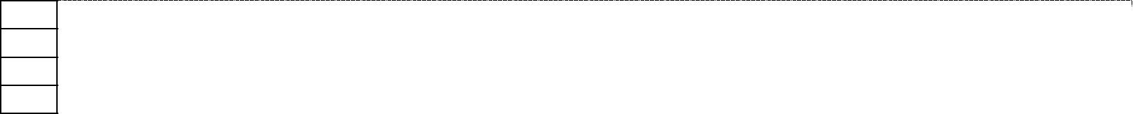
- предварительную договоренность детей об игре и сочинение ими правил игры

- звонок в колокольчик

- зазывалку

- предварительное деление по звеньям

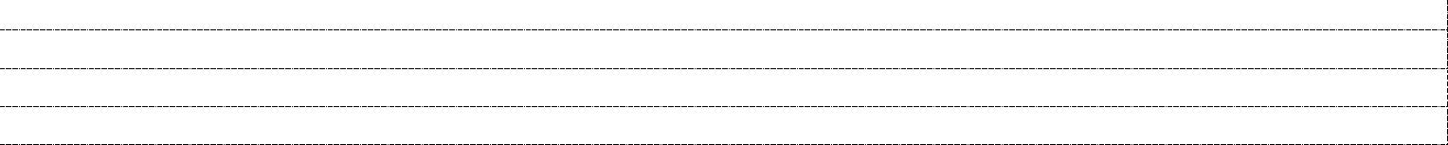

 | 24. Воспитатель объясняет игру от начала до конца, начиная …
1) | с первой младшей | 2) |  |  | со второй младшей |  |  | 3) |  |  |  |  | со средней группы |  |  |  |  | 4) |  |  |  |  | со старшей группы
 | группы |  |  |  | группы
 | 25. Игры с элементом индивидуальных соревнований вводятся …
1) | в младшей группе |  |  | 2) |  |  | в средней группе |  |  |  | 3) |  |  |  | в старшей группе |  |  |  |  | 4) |  |  |  |  | в подготовительной
 |  |  |  |  |  |  |  |  |  |  |  |  |  |  |  |  |  |  |  |  |  |  |  |  | к школе группе
 | 26. Воспитатель является рядовым участником и водящим …
1) | в младшей группе |  | 2) |  |  |  | в средней группе |  |  | 3) |  |  |  | в старшей группе |  |  | 4) |  |  |  | в подготовительной к
 |  |  |  |  |  |  |  |  |  |  |  |  |  |  |  |  |  |  |  |  | школе группе
 | 27. При объяснении игры дети размещаются в любом месте игровой площадки, начиная …
1) | с младшей группы |  |  | 2) |  |  | со средней группы |  |  |  | 3) |  |  |  | со старшей группы |  |  |  |  | 4) |  |  |  |  | с подготовительной
 |  |  |  |  |  |  |  |  |  |  |  |  |  |  |  |  |  |  |  |  |  |  |  |  | к школе группы
 | 28. Катание на трехколесном велосипеде практикуется …
1) | со второй младшей |  | 2) |  |  |  | со средней группы |  | 3) |  |  |  |  | со старшей группы |  |  |  |  |  | 4) |  |  |  | с подготовительной к
 | группы |  |  |  |  |  |  |  |  |  |  |  |  |  |  |  |  |  |  |  |  |  |  | школе группы

29. Катание на трехколесном и двухколесном велосипеде (по прямой, по кругу, повороты направо и налево) воспитатель организует …
1) | во второй младшей группе |  |  |  |  |  |  |  |  | 2) |  | в средней группе |  |  |  |  |  |  |  | 3) |  | в старшей группе
4) | в подготовительной к школе |  |  |  |  |  |  |  |  | 5) |  | во всех возрастных группах
 | группе
 | 30. Катание на роликовых коньках практикуется …
1) | со второй младшей |  |  | 2) |  |  | со средней группы |  |  |  |  |  |  | 3) |  |  | со старшей группы |  |  |  |  |  | 4) |  | с подготовительной к
 | группы |  |  |  |  |  |  |  |  |  |  |  |  |  |  |  |  |  |  |  |  |  |  |  | школе группы
 | 31. Скольжение по ледяным дорожкам можно организовывать …
1) | с первой младшей группы |  |  |  |  |  |  | 2) | со второй младшей группы |  |  |  |  |  |  |  |  |  |  |  | 3) |  | со средней группы
4) | со старшей группы |  |  |  |  |  |  | 5) | с подготовительной к школе группы
 | 32. Обучение ходьбе на лыжах проводится …
1) | с младшей группы |  |  | 2) |  |  | со средней группы |  |  |  |  |  |  | 3) |  |  | со старшей группы |  |  |  |  |  | 4) |  | с подготовительной к
 |  |  |  |  |  |  |  |  |  |  |  |  |  |  |  |  |  |  |  |  |  |  |  |  | школе группы
 | 33. Положение лежа на животе при спуске с горы на санках появляется …
1) | в младшей группе |  |  | 2) |  |  | в средней группе |  |  |  |  |  |  | 3) |  |  | в старшей группе |  |  |  |  |  | 4) |  | в подготовительной к
 |  |  |  |  |  |  |  |  |  |  |  |  |  |  |  |  |  |  |  |  |  |  |  |  | школе группе
 | 34. Спортивные игры вводятся …
1) | в младшей группе |  |  | 2) |  |  | в средней группе |  |  |  |  |  |  | 3) |  |  | в старшей группе |  |  |  |  |  | 4) |  | в подготовительной к
 |  |  |  |  |  |  |  |  |  |  |  |  |  |  |  |  |  |  |  |  |  |  |  |  | школе группе
 |  |  |  | Бланк ответов
 |  |  |  |  |  |  |  |  |  |  |  | Часть I
 | Место ответа |  |  |  | Результаты проверки |  |  |  |  |  |  |  |  |  |  |  | Место ответа |  |  |  |  |  |  |  | Результаты проверки
Вопрос № 1 |  |  |  |  |  |  |  |  |  |  |  |  |  |  |  | Вопрос № 18
Вопрос № 2 |  |  |  |  |  |  |  |  |  |  |  |  |  |  |  | Вопрос № 19
Вопрос № 3 |  |  |  |  |  |  |  |  |  |  |  |  |  |  |  | Вопрос № 20
Вопрос № 4 |  |  |  |  |  |  |  |  |  |  |  |  |  |  |  | Вопрос № 21
Вопрос № 5 |  |  |  |  |  |  |  |  |  |  |  |  |  |  |  | Вопрос № 22
Вопрос № 6 |  |  |  |  |  |  |  |  |  |  |  |  |  |  |  | Вопрос № 23
Вопрос № 7 |  |  |  |  |  |  |  |  |  |  |  |  |  |  |  | Вопрос № 24
Вопрос № 8 |  |  |  |  |  |  |  |  |  |  |  |  |  |  |  | Вопрос № 25
Вопрос № 9 |  |  |  |  |  |  |  |  |  |  |  |  |  |  |  | Вопрос № 26
Вопрос № 10 |  |  |  |  |  |  |  |  |  |  |  |  |  |  |  | Вопрос № 27
Вопрос № 11 |  |  |  |  |  |  |  |  |  |  |  |  |  |  |  | Вопрос № 28
Вопрос № 12 |  |  |  |  |  |  |  |  |  |  |  |  |  |  |  | Вопрос № 29
Вопрос № 13 |  |  |  |  |  |  |  |  |  |  |  |  |  |  |  | Вопрос № 30
Вопрос № 14 |  |  |  |  |  |  |  |  |  |  |  |  |  |  |  | Вопрос № 31
Вопрос № 15 |  |  |  |  |  |  |  |  |  |  |  |  |  |  |  | Вопрос № 32
Вопрос № 16 |  |  |  |  |  |  |  |  |  |  |  |  |  |  |  | Вопрос № 33
Вопрос № 17 |  |  |  |  |  |  |  |  |  |  |  |  |  |  |  | Вопрос № 34
 | Max возможное число |  |  |  |  |  |  | 34 балла
 |  |  | баллов
 | Получено баллов
Инструкция |  |  | Выберите все правильные ответы

- К наглядным методам и приемам обучения относятся … (укажите не менее двух вариантов ответа)
1) | пояснения | 2) | использование наглядных пособий
3) | зрительные ориентиры | 4) | разучивание упражнений по частям
 | (предметы, разметка поля)
5) | непосредственная помощь воспитателя | 6) | разучивание упражнений в целом

1)

3)

5)

1)

3)

5)

1)

3)

1)

2)

3)

4)

5)

6)

1)

2)

3)

1)

1)

2)

3)

4)

5)

6)

1)

3)

5)

1)

2)

3)

1)

2)

- К словесным методам и приемам обучения относятся … (укажите не менее двух вариантов ответа)
пояснения | 2) | словесная инструкция
указание | 4) | сюжетный рассказ
принудительно-облегчающее разучивание | 6) | зрительные ориентиры (предметы, разметка
упражнений (использование тренажерных |  | поля)
устройств)
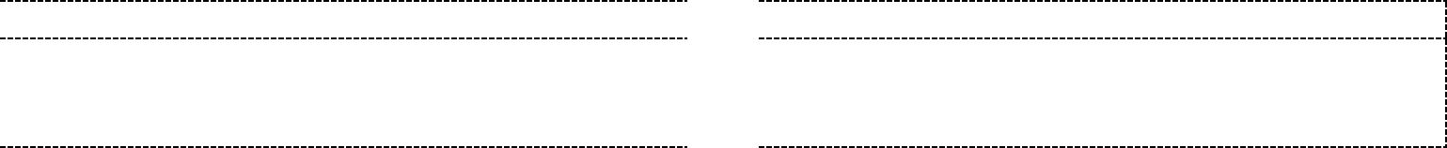

- К практическим методам и приемам обучения относятся … (укажите не менее двух вариантов ответа)
подача команд и распоряжений | 2) | разучивание упражнений по частям
словесная инструкция | 4) | игровой прием
принудительно-облегчающее разучивание | 6) | непосредственная помощь воспитателя
упражнений (использование тренажерных
устройств)
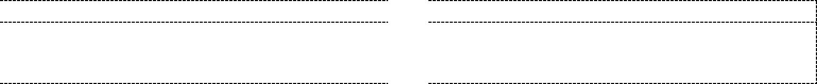

4. Для организации строевых упражнений с детьми старшего дошкольного возраста используются следующие команды … (укажите не менее двух вариантов ответа)
Направляющий… на месте! | 2) | Дистанция – один шаг
Оставляйте маленькой расстояние | 4) | На месте шагом… Марш!

5. Для детей 6 лет характерны следующие особенности выполнения ходьбы … (укажите не менее двух вариантов ответа)

ходят четко, ритмично, с хорошей координацией движений
ходят, широко расставляя ноги, балансируя руками, разводя их в стороны
уверенный широкий шаг
делая шаги, не полностью выпрямляют ноги
устойчивый и медленный темп
регуляция дыхания во время ходьбы

6. Для детей 7 лет характерны следующие особенности выполнения ходьбы … (укажите не менее двух вариантов ответа)
устанавливается определённая ритмичность | 4) | свободно двигаются
четкая координация движений | 5) | движения рук неритмичные
осанка остается напряженной | 6) | ориентировка в различных условиях

7. К ациклическим видам движений относятся … (укажите не менее двух вариантов ответа)

ходьба | 2) | прыжки | 3) | бег | 4) | метание | 5) | ползание

8. Для детей 7 лет характерны следующие особенности выполнения бега … (укажите не менее двух вариантов ответа)
бег легкий, естественный, ритмичный
улучшается координация движений рук и ног
хорошая осанка
совершенствуется полетность, ритмичность
непринужденное положение рук, головы, туловища
недостаточная длина шага

9. Упражнения в ходьбе различают … (укажите не менее двух вариантов ответа)
по направлению | 2) | по задачам
по способу организации детей | 4) | по способу выполнения
по построению

10. При выполнении подпрыгиваний детям характерны следующие ошибки … (укажите не менее двух вариантов ответа)
руки бездействуют | 4) | сильно наклоняют голову
жесткое приземление на прямые ноги | 5) | при отталкивании низко садятся
неодновременное отталкивание

11. При выполнении прыжка в длину с места детям характерны следующие ошибки … (укажите не менее двух вариантов ответа)
разбег на всей ступне | 4) | не фиксируют и.п.
отсутствует взмах руками | 5) | недостаточный вынос ног вперед

3)

1)

2)

3)

1)

3)

1)

4)

1)

2)

3)

1)

4)

1)

2)

3)

4)

5)

1)

2)

3)

4)

5)

6)

1)

3)

5)

1)

3)

5)
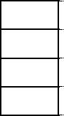

1)

2)

3)

4)

нет ускорения | 6) | тяжелое приземление на носки

12. При выполнении прыжка в высоту с разбега детям характерны следующие ошибки … (укажите не менее двух вариантов ответа)
неравномерный, непрямолинейный разбег | 4) | неодновременное отталкивание
руки бездействуют | 5) | остановка перед планкой
разбег на всей ступне | 6) | неправильное направление толчка

13. Из положения «согнув ноги» выполняются следующие виды прыжков … (укажите не менее двух вариантов ответа)
прыжок в длину с разбега | 2) | прыжок в высоту с бокового разбега
прыжок через скакалку |  | прыжок в высоту с разбега

14. Для метания предмета характерны следующие способы выполнения … (укажите не менее двух вариантов ответа)
вниз | 2) | в цель | 3) | вперед
в стороны | 5) | вверх | 6) | на дальность

15. Существуют следующие способы бросания предмета … (укажите не менее двух вариантов ответа)

снизу (1-2 руками) | 4) | от плеча
из-за головы | 5) | от груди
из-за спины | 6) | одновременным хватом сверху и снизу

16. Для катания предмета характерны следующие способы выполнения … (укажите не менее двух вариантов ответа)
скатывание | 2) | в цель | 3) | прокатывание
на дальность | 5) | перекатывание

17. Требования к бросанию предмета следующие … (укажите не менее двух вариантов ответа)

сочетать необходимое направление с силой толчка
встречать мяч пальцами в виде «чаши»
не прижимать мяч к груди
толчок преимущественно кистью руки
оценивать направление и скорость полета

18. Статическое равновесие – это … (укажите не менее двух вариантов ответа)
потягивание с подниманием на носки
перешагивание из обруча в обруч
ходьба по шнуру
стоять на полу на одной ноге, вторая прямая поднята вперед (в сторону)
стоять на гимнастической скамейке на одной ноге (считать до 3-5), чередовать правую и левую ногу ходьба по гимнастической скамейке спиной вперед

- К элементарным играм относятся … (укажите не менее двух вариантов ответа)
сюжетные игры | 2) | бессюжетные игры
игры с элементами спорта | 4) | игры-забавы
игры-аттракционы | 6) | игровые упражнения

20. К зимним видам спортивных упражнений относятся … (укажите не менее двух вариантов ответа)
скольжение по ледяной дорожке | 2) | плавание
ходьба на лыжах | 4) | катание на санках
катание на роликовых коньках | 6) | катание на коньках

21. В средней группе перед педагогом стоят следующие задачи по обучению детей плаванию … (укажите не менее двух вариантов ответа)
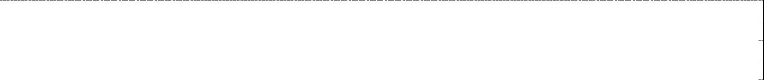
учить открывать глаза в воде

учить согласовывать движения ног и дыхания учить детей лежать на воде
учить скользить на спине, груди, энергично отталкиваясь от опоры

22. Умение кататься на роликовых коньках представляет собой сложное двигательное действие, включающее комплекс следующих компонентов … (укажите не менее двух вариантов ответа)

1) | правильное скольжение | 2) | положение туловища
3) | сохранение равновесия | 4) | полет
- отталкивание

Бланк ответов

Место ответа |  |  | Результаты |  | Место ответа |  | Результаты
 |  |  | проверки |  |  |  | проверки
Вопрос № 1 |  |  |  | Вопрос № 12
Вопрос № 2 |  |  |  | Вопрос № 13
Вопрос № 3 |  |  |  | Вопрос № 14
Вопрос № 4 |  |  |  | Вопрос № 15
Вопрос № 5 |  |  |  | Вопрос № 16
Вопрос № 6 |  |  |  | Вопрос № 17
Вопрос № 7 |  |  |  | Вопрос № 18
Вопрос № 8 |  |  |  | Вопрос № 19
Вопрос № 9 |  |  |  | Вопрос № 20
Вопрос № 10 |  |  |  | Вопрос № 21
Вопрос № 11 |  |  |  | Вопрос № 22
Max возможное число |  |  | 68 баллов
 | баллов |  | 68 баллов
Получено баллов
 | Часть II. Тестовые задания на установление соответствия
Инструкция |  | Установите соответствие.
- каждому из элементов [1), 2), 3), 4), 5)] в левом столбце таблицы подберите один соответствующий элемент, обозначенный буквами [А, Б, В, Г, Д, Е и т.д.], в правом столбце таблицы. Полученный результат занесите в бланк ответа

№

1)

2)

3)

4)

№
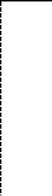
1)
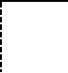

2)

3)

- Установите соответствие между видами построения (перестроения) и соответствующими им командами и распоряжениями.
Команды и распоряжения | № | Виды построения
группа, в одну шеренгу по росту… Становись! | А | начало движения колонны
в колонну по одному… Становись! | Б | построение в шеренгу
в обход по залу в колонне… Шагом марш! | В | перестроение в два звена
группа, двойками (по два, парами) через центр | Г | построение в пары
зала в два звена… Шагом марш!
 | Д | построение в колонну
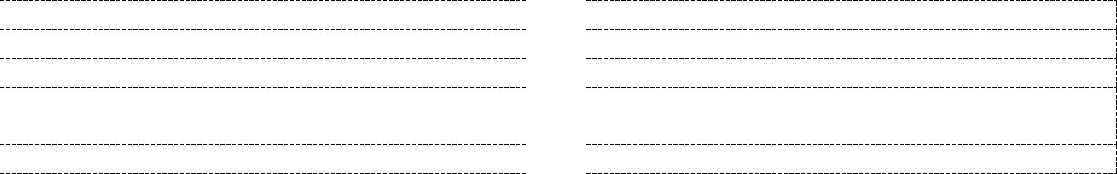

- Установите соответствие между видами бега и техникой выполнения
Виды бега |  |  | Техника выполнения
Бег на носках | А | Широкий стремительный шаг чередуется с резким
 |  | торможением в конце при движении по прямой и
 |  | частыми шагами на поворотах. Перед сменой
 |  | направления темп более частый, шаги короткие,
 |  | колени более согнуты, чтобы сохранить равновесие.
 |  | Движения рук естественные, помогающие движению
 |  | по прямой и на поверхности.
Бег с высоким подниманием колен | Б | Выполняется | энергично, | широким | размашистым
 |  | движением. Толчок делать вперед-вверх.
Бег широким шагом | В Выполняется |  | на передней | части стопы | или носках.
 |  | Шаг широкий, стремительный. Движения рук
 |  | активные, в такт с беговыми шагами. Делать
 |  | энергичные отталкивания толчковой ногой, хорошо ее
 |  | выпрямляя. Маховую ногу выносить вперед-вверх.
 |  | Туловище наклонено вперед по ходу движения, голова
 |  | на одной линии с туловищем. Плечи развернуты, не


 |  |  | напряжены, смотреть вперед.
4) Бег прыжками |  | Г Бежать, поднимая согнутую в колене ногу под прямым
 |  |  | углом, ставить ее на пол мягким, эластичным и в то же
 |  |  | время достаточно энергичным движением на
 |  |  | переднюю часть стопы. Шаг короткий, туловище
 |  |  | слегка откинуто назад, голова высоко поднята. Руки
 |  |  | можно поставить на пояс.
5) Бег в быстром темпе |  | Д Делать широкие шаги, увеличивая толчок и время
 |  |  | полета. Ногу ставить с пятки перекатом на всю стопу.
 |  |  | Толчковую ногу стараться полностью выпрямлять,
 |  |  | энергично отталкиваясь. Движения рук свободные и
 |  |  | размашистые.


  - Ногу следует ставить на переднюю часть стопы, не касаясь пяткой пола. Шаг широкий, темп быстрый. Движения рук спокойные, расслабленные, в такт шагам, высоко их не поднимать. Можно поставить руки на пояс.

- Установите соответствие между видами ходьбы и техникой выполнения
№ |  | Виды ходьбы | № |  |  | Техника выполнения
1) |  | Обычная ходьба | А |  | Шаги короткие. Нога ставится на переднюю часть
 |  | («гуляют ножки» – младшая группа) |  |  | стопы (на полупальцы), пяткане касается
 |  |  |  |  | поверхности. Руки вверх.
2) |  | Ходьба на носках | Б |  | Выполняется на полностью согнутых в коленях ногах.
 |  | («к солнышку», «великаны») |  |  | Нога ставится на всю стопу. Спину стараться держать
 |  |  |  |  | прямо. Руки на колени.
3) |  | Ходьба на пятках («пингвины») | В |  | Нога ставится сначала на переднюю часть, затем на
 |  |  |  |  | всю стопу. Согнутая в колене нога поднимается
 |  |  |  |  | вперед-вверх. Бедро принимает горизонтальное
 |  |  |  |  | положение, голень образует с бедром прямой угол,
 |  |  |  |  | носок оттянут вниз. Руки в стороны.
4) |  | Ходьба с высоким подниманием коленей | Г |  | Нога ставится на пятку, носки подняты вверх, при
 |  | («петушок», «цирковая лошадка») |  |  | этом не следует их сильно разворачивать в сторону.
 |  |  |  |  | Согнутые в локтях руки обхватить за спиной.
5) |  | Ходьба в приседе («гуси») | Д |  | Выполняется постановкой ноги с носка более
 |  |  |  |  | широким шагом, стопа ставится на опору полностью.
 |  |  |  |  | Махи руками вперед-назад.
6) |  |  | Е |  | Нога ставится на опору с пятки, затем перекатом через
 |  |  |  |  | ступню на носок переходит в отталкивание.
 |  |  |  |  | Положение рук свободное.
 |  | 4. Установите соответствие между видами прыжков и техникой выполнения
№ |  | Виды прыжка |  |  | Техника выполнения
1) |  | Подпрыгивание | А 1-я фаза. И.п.: |  |  | стать | прямо, ноги | параллельно на
 |  |  |  |  | ширине ступни, полуприсесть, отвести руки назад;
 |  |  |  |  | 2-я фаза. Отталкивание двумя ногами вперед-вверх с
 |  |  |  |  | энергичным движением рук вперед-вверх;
 |  |  |  |  | 3-я фаза. Поет. Вынести сравнительно прямые ноги
 |  |  |  |  | вперед. Руки совершают движение вперед-вниз-назад
 |  |  |  |  | до отказа, одновременно производится наклон корпуса
 |  |  |  |  | вперед, голова приближается к коленям;
 |  |  |  |  | 4-я фаза. Приземление на пятки почти прямых ног с
 |  |  |  |  | перекатом на всю ступню с одновременным сгибанием
 |  |  |  |  | ног, руки при этом опускаются вниз.
2) Прыжок в длину с места |  |  | Б 1-я фаза. Разбег производится с нечетного количества
 |  |  |  |  | шагов (3-5-7-9). К концу разбега скорость возрастает.
 |  |  |  |  | Толчковая нога ставится на место отталкивания,
 |  |  |  |  | которое находится на расстоянии вытянутой от планки
 |  |  |  |  | рукой;
 |  |  |  |  | 2-я фаза. Толчок производится толчковой ногой. В это
 |  |  |  |  | время маховая | нога, | согнутая в | колене, резко


3)


4)

№
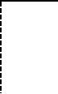
1)

выносится вперед-вверх, а толчковая выпрямляется с наклоном туловища вперед, руки совершают взмах вперед-вверх. К концу полета ноги опускаются вниз;

3-я фаза. В полете согнутая маховая нога сильно подтягивается к груди, толчковая нога сгибается и подтягивается к маховой, руки выносятся вперед-вверх. К концу полета ноги опускаются вниз;

4-я фаза. Приземление происходит на полусогнутой ноги, на всю ступню, лишь с некоторым опережением постановки ноги с пятки или с носка.

Прыжок в глубину (спрыгивание) В И.п.: ступни параллельно, руки произвольно или на
поясе;
1-я фаза. Полуприседание;

2-я фаза. Энергичное отталкивание путем выпрямления ног;
3-я фаза. Полет (при полете ноги прямые);

4-я фаза. Приземление на полусогнутые ноги (вначале на почву опускается передняя часть ступни, а затем вся ступня).


Прыжок с разбега способом «согнув ноги» Г 1-я фаза. И.п.: ноги параллельно на ширине ступни, полуприсесть, отвести руки назад;

2-я фаза. Отталкивание производится двумя ногами одновременно путём сильного сокращения мышц, разгибающих ноги, и их выпрямления. Направление отталкивания – вверх-вперёд;

3-я фаза. Полёт. Во время полёта руки совершают взмах вперёд-вверх, тело выпрямляется и несколько прогибается;

4-я фаза. Приземление на носки с опусканием на всю ступню, руки опускаются вниз.


- 1-я фаза. Разбег. Длина разбега 10-15 м. Разбег ускоряющийся, совершается на передней части стопы. Корпус при разбеге несколько наклонён вперёд. Руки согнуты в локтях (при отведении локтей назад руки немного разгибаются). Последние шаги несколько короче предыдущих. Положение корпуса постепенно выравнивается, на последнем шаге корпус занимает почти вертикальное положение. Толчковая нога (может быть любой) энергично ставится на брусок всей ступнёй при наименьшем сгибании колена;

2-я фаза. Отталкивание начинается энергичным выпрямлением стопы. Голова находится на одной линии с корпусом. Бедро маховой ноги поднимается вверх-вперёд, голень выносится также вперёд. Руки взмахом выносятся вперёд-вверх;

3-я фаза. Полёт. В полёте колено толчковой ноги подтягивается к находящейся впереди маховой ноге. Обе ноги, согнутые в коленях, приближаются к груди (положение группировки), а перед приземлением выпрямляются вперёд. Руки во время полёта из положения вверх-вперёд совершают движение вниз-назад;

4-я фаза. Приземление на пятки почти прямых ног, с перекатом на всю ступню и одновременным сгибанием ног; руки при приземлении резко выносятся вперёд.

5. Установите соответствие между фазами и техникой выполнения метания прямой рукой сбоку
Фазы |  | Техника выполнения
1-я фаза | А туловище отклоняется, правая рука отводится назад до
 |  | отказа, тяжесть переносится на правую ногу, согнутую
 |  | в колене, левая рука идет вперед-вправо

 | 2) | 2-я фаза | Б | и.п.: ноги на ширине плеч, руки подняты вверх и
 |  |  |  | согнуты так, чтобы предмет находился за головой
 | 3) | 3-я фаза | В | правая нога выпрямляется, туловище поворачивается
 |  |  |  | влево-вперед, правая рука движется вперед-влево и
 |  |  |  | кистью выбрасывает предмет; левая рука вниз-назад;
 |  |  |  | правая нога приставляется к левой (для сохранения
 |  |  |  | равновесия)
 | 4) | 4-я фаза | Г | правая рука вперед-вверх; левая рука слегка отводится
 |  |  |  | вниз-назад
 |  |  | Д | и.п.: ноги немного шире плеч, правая отставлена назад,
 |  |  |  | правая рука с предметом вдоль туловища
 |  | 6. Установите соответствие между способом метания и техникой выполнения
 | № | Способы |  | Техника
 | 1) | Метание прямой рукой сверху | А | 1-я фаза. И.п.: правая нога отставлена назад, ноги –
 |  |  |  | немного шире плеч, туловище слегка повернуто в
 |  |  |  | сторону бросающей руки, правая рука полусогнута в
 |  |  |  | локте перед грудью, левая опущена вдоль туловища;
 |  |  |  | 2-я фаза. Туловище поворачивается в сторону
 |  |  |  | бросающей руки, отклоняется назад, и тяжесть тела
 |  |  |  | переносится на отведенную назад ногу, правая рука
 |  |  |  | оттянута назад;
 |  |  |  | 3-я фаза. Правая нога выпрямляется, туловище,
 |  |  |  | выпрямляясь, поворачивается вперед;
 |  |  |  | 4-я фаза. Тяжесть тела переносится на впереди
 |  |  |  | стоящую ногу, правая нога приставляется к левой.
 | 2) | Метание из-за спины через плечо | Б | 1-я фаза. И.п.: ноги немного шире плеч, правая
 |  |  |  | отставлена назад, правая рука с предметом вдоль
 |  |  |  | туловища ил полусогнута перед грудью, туловище
 |  |  |  | вполоборота вправо, рука вдоль туловища;
 |  |  |  | 2-я фаза. Правая рука вперед-вверх, туловище
 |  |  |  | наклоняется слегка вперед, левая рука отводится вниз-
 |  |  |  | назад;
 |  |  |  | 3-я фаза. Правая рука проносится вниз-назад, затем
 |  |  |  | вниз-вперед-вверх до отказа; ноги сгибаются в
 |  |  |  | коленях;
 |  |  |  | 4-я фаза. Туловище и ноги выпрямляются в
 |  |  |  | направлении вверх-вперед; рука прямая направляется
 |  |  |  | вверх-вперед, кистью выбрасывается предмет, правая
 |  |  |  | нога приставляется к левой.
 | 3) | Метание двумя руками «от груди» | В | 1-я фаза. И.п.: ноги на ширине плеч, руки подняты
 |  |  |  | вверх и согнуты так, чтобы предмет находился за
 |  |  |  | головой;
 |  |  |  | 2-я фаза. Податься всем корпусом вперед;
 |  |  |  | 3-я фаза. Туловище и руки отклоняются назад, ноги
 |  |  |  | сгибаются в коленях;
 |  |  |  | 4-я фаза. Туловище и ноги выпрямляются, подняться
 |  |  |  | на носки, руки выпрямить вперед-вверх и сделать
 |  |  |  | бросок.
 | 4) | Метание двумя руками «из-за головы» | Г | 1-я фаза. И.п.: ноги на ширине плеч, руки с мячом
 |  |  |  | перед грудью;
 |  |  |  | 2-я фаза. Туловище наклоняется слегка вперед вниз,
 |  |  |  | руки с предметом выносятся вперед, тяжесть тела
 |  |  |  | переносится на впереди стоящую ногу;
 |  |  |  | 3-я фаза. Туловище и руки с предметом отклоняются
 |  |  |  | назад, тяжесть тела переносится на сзади стоящую
 |  |  |  | ногу;
 |  |  |  | 4-я фаза. Туловище и нога выпрямляются, руки,
 |  |  |  | выпрямляясь, бросают предмет; тяжесть тела
 |  |  |  | переносится на левую ногу; правая нога приставляется
 |  |  |  | к левой.



- 1-я фаза. И.п.: ноги на ширине плеч, руки с мячом перед грудью;

2-я фаза. Туловище наклоняется слегка вперед-вниз, руки с предметом выносятся вперед, тяжесть тела переносится на впереди стоящую ногу;

3-я фаза. Туловище и руки с предметом отклоняются назад, тяжесть тела переносится на впереди стоящую ногу;

4-я фаза. Туловище и нога выпрямляются, руки выпрямляясь, бросают предмет; тяжесть тела переносится на левую ногу; правая нога приставляется к левой.

Бланк ответов

Место ответа |  |  |  | Результаты проверки | Место ответа |  |  | Результаты проверки
Вопрос № 1 |  |  |  |  | Вопрос № 4
1 |  |  |  |  | 1
2 |  |  |  |  | 2
3 |  |  |  |  | 3
4 |  |  |  |  | 4
Вопрос № 2 |  |  |  |  | Вопрос № 5
1 |  |  |  |  | 1
2 |  |  |  |  | 2
3 |  |  |  |  | 3
4 |  |  |  |  | 4
5
Вопрос № 3 |  |  |  |  | Вопрос № 6
1 |  |  |  |  | 1
2 |  |  |  |  | 2
3 |  |  |  |  | 3
4 |  |  |  |  | 4
5
Max возможное число |  |  |  | 26 баллов
 |  | баллов |  | 26 баллов
Получено баллов
 | Часть III. Тестовые задания на восстановление правильной последовательности
Инструкция |  |  | Восстановите правильную последовательность элементов

- Обучение прыжкам осуществляется в следующей последовательности …
1) | подпрыгивание |  |  | 2) | в длину с разбега
3) | в высоту с места |  |  | 4) | спрыгивание
5) | в высоту с разбега |  |  | 6) | в длину с места
 | 2. Установите последовательность в обучении детей лазанью …
1) | пролезание | 3) | ползание |  |  | 5) | перелезание
2) | подлезание | 4) | лазанье

- В определении «циклические движения» установите правильную последовательность слов …
1) | является постепенное выполнение | 4) | однообразных циклов (кругов)
2) | когда все тело и его отдельные части | 5) | в исходное положение
3) | характерной особенностью | 6) | непрерывно возвращаются

Бланк ответов

Часть III
Место ответа | Результаты проверки | Место ответа | Результаты проверки

Вопрос № 1 |  |  |  | Вопрос № 3
Вопрос № 2
Max возможное число |  |  | 17 баллов
 |  | баллов | 17 баллов
Получено баллов
 | Часть IV. Открытые тестовые задания
Инструкция |  | Задания на дополнение
Вставьте пропущенное во фрагменте текста слово (а) или словосочетание (я) или заполните пробел (ы) в предлагаемой схеме, таблице или рисунке.

- Вставьте во фрагмент текста пропущенное слово.
Ползание – движение по _______________.

2. Вставьте во фрагмент текста пропущенное слово.
Правила игры – определённые ____________________, которые должны выполняться всеми играющими.

3. Вставьте во фрагмент текста пропущенное слово.
Основные движения – ______________________ движения человека, которыми он пользуется в течение жизни.

Бланк ответов

Часть IV.I
Место ответа |  | Результаты проверки | Место ответа |  | Результаты проверки
Вопрос № 1 |  |  | Вопрос № 3
Вопрос № 2
Max возможное число |  | 3 балла
 | баллов | 3 балла
Получено баллов

